Struct dan Typedef

Definisi Struct / Structures
Pada bahasa C, Struct (Struktur) adalah metode yang dapat digunakan untuk membuat tipe data khusus dengan menggabungkan beberapa tipe data yang berbeda ke dalam satu buah tipe data. Untuk mendeklarasikannya kita menggunakan kata kunci struct. Dalam sebuah struct, ada variabel - variabel yang disebut anggota (member), yang mana setiap anggota dapat memiliki tipe data yang berbeda.
Umumnya dalam pengembangan software, struct sering digunakan untuk membangun struktur data yang lebih kompleks seperti linked list dan tree. Selain itu , struct juga sangat berguna untuk merepresentasikan objek di dunia nyata, seperti menyimpan data profil seseorang atau atribut sebuah benda.
Bentuk Umum Struct
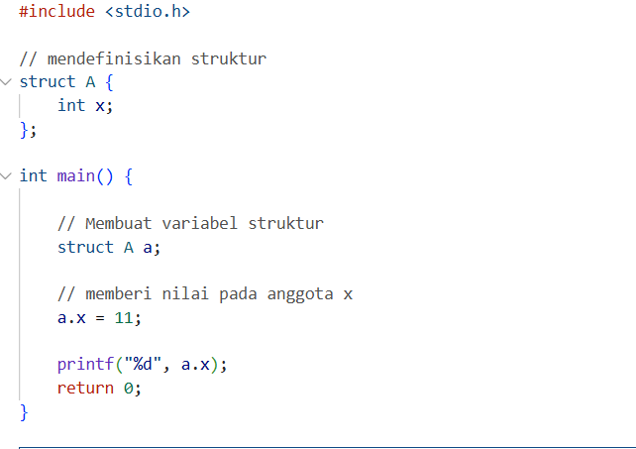
Output:
11
Penjelasan kode :
- #include <stdio.h>, menyertakan library standar untuk menjalankan fungsi input-output seperti printf.
- struct A { int x; };, mendefinisikan sebuah tipe data kustom bernama struct A. Di dalamnya terdapat satu anggota (member) bernama x yang bertipe integer. Ini seperti membuat "cetakan" untuk objek.
- int main(), fungsi utama tempat program mulai dijalankan.
- struct A a;, mendeklarasikan sebuah variabel bernama a menggunakan "cetakan" struct A yang sudah dibuat sebelumnya. Sekarang variabel a memiliki anggota x di dalamnya.
- a.x = 11;, memberikan nilai 11 ke anggota x dari variabel a. Tanda titik (.) disebut sebagai member access operator yang digunakan untuk mengakses isi di dalam struktur.
- printf("%d", a.x);, mencetak nilai dari anggota x milik variabel a ke layar.
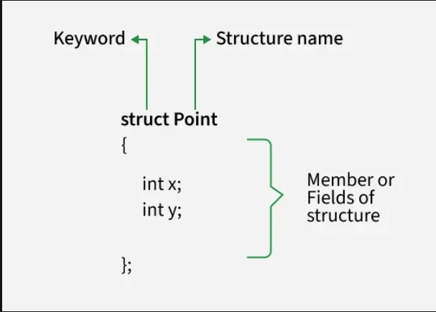
- return 0;, mengakhiri program dan mengembalikan nilai sukses ke sistem.

Menggunakan Typedef
Selain struct, kita juga mengenal typedef yang berfungsi untuk membuat alias atau nama lain dari tipe data yang sudah ada. Dalam praktiknya, mendeklarasikan variabel dari sebuah struct sering kali membutuhkan penulisan sintaks yang panjang dan berulang. Oleh karena itu, typedef sangat sering dipadukan dengan struct untuk mempersingkat penulisan deklarasi, sehingga struktur kode menjadi lebih ringkas dan tingkat keterbacaannya (readability) meningkat.
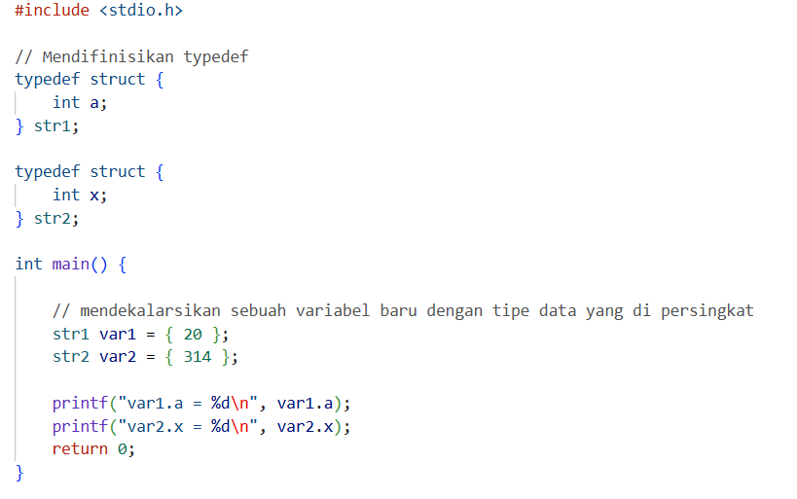
Bentuk Umum typedef
Output:
var1.a = 20
var2.x = 314
Penjelasan kode :
- #include <stdio.h>, menyertakan library standar untuk fungsi keluaran seperti printf.
- typedef struct { int a; } str1;, mendefinisikan sebuah struktur anonim dan sekaligus memberikan nama alias str1. Dengan typedef, kita bisa mendeklarasikan variabel cukup dengan menulis str1 tanpa perlu menulis kata kunci struct lagi.
- typedef struct { int x; } str2;, sama seperti sebelumnya, membuat tipe data baru bernama str2 yang memiliki anggota integer x.
- int main(), fungsi utama yang menjalankan logika program.
- str1 var1 = { 20 };, mendeklarasikan variabel var1 dengan tipe str1 dan langsung memberikan nilai 20 ke dalam anggota a. Ini disebut sebagai initialization list.
- str2 var2 = { 314 };, mendeklarasikan variabel var2 dengan tipe str2 dan menginisialisasi anggota x dengan nilai 314.
- printf("var1.a = %d\n", var1.a);, mengambil nilai dari anggota a pada var1 dan menampilkannya ke layar dengan format integer.
- printf("var2.x = %d\n", var2.x);, mengambil nilai dari anggota x pada var2 dan menampilkannya ke layar.
- return 0;, mengakhiri program dan mengembalikan status sukses.

Menggunakan pointer pada struct/typedef
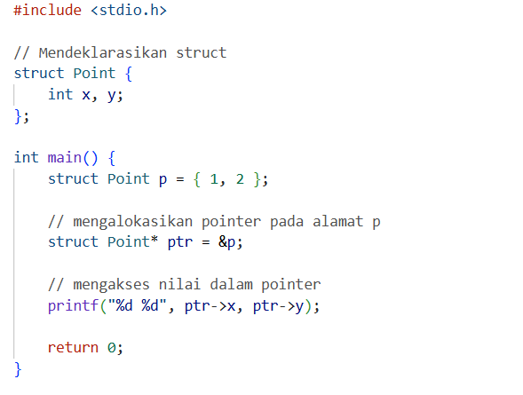
Berbeda dengan sebelumnya untuk mengakses nilai dari sebuah struct/typedef pada pointer kita tidak menggunakan titik melainkan menggunakan operator panah (->).
Output:
1 2
Penjelasan kode :
- #include <stdio.h>, menyertakan header standar untuk fungsi input-output.
- struct Point { int x, y; };, mendefinisikan sebuah struktur bernama Point yang memiliki dua anggota integer, yaitu x dan y, untuk merepresentasikan koordinat.
- int main(), titik awal eksekusi program.
- struct Point p = { 1, 2 };, membuat variabel struktur p dan langsung memberikan nilai (inisialisasi) x = 1 dan y = 2.
- struct Point* ptr = &p;, mendeklarasikan sebuah pointer bernama ptr yang bertipe struct Point. Simbol &p mengambil alamat memori dari variabel p dan menyimpannya ke dalam pointer tersebut.
- printf("%d %d", ptr->x, ptr->y);, mencetak nilai anggota x dan y. Perhatikan penggunaan operator panah ->; operator ini digunakan khusus untuk mengakses anggota struktur melalui sebuah pointer (sebagai pengganti tanda titik . pada variabel biasa).
- return 0;, mengakhiri program dan mengembalikan status sukses.
Menggunakan struct pada fungsi
Layak tipedata lain, struct juga dapat digunakan pada fungsi dengan cara yang sama dengan variabel. Meskipun begitu , sangat disarankan untuk melakukannya dalam bentuk pointer untuk menghindari overflow sebab melakukan copy data dalam jumlah besar.
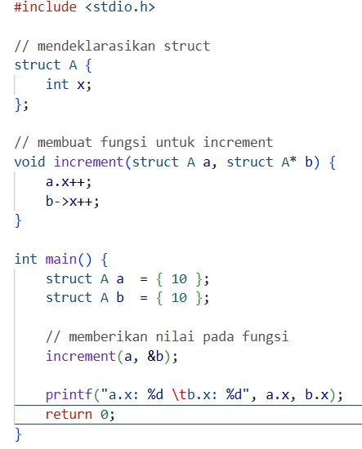

Output:
a.x: 10 b.x: 11
Penjelasan kode :
- struct A { int x; };, mendefinisikan sebuah struktur bernama A dengan satu anggota integer x.
- void increment(struct A a, struct A* b), mendefinisikan fungsi yang menerima dua argumen: variabel a sebagai salinan data (value) dan variabel b sebagai alamat memori (pointer/reference).
- a.x++;, mencoba menambah nilai x pada salinan lokal a. Perubahan ini tidak akan berpengaruh pada variabel asli di luar fungsi.
- b->x++;, menambah nilai x langsung pada alamat memori yang ditunjuk oleh b. Perubahan ini akan bersifat permanen pada variabel asli.
- **struct A a = { 10 }; & struct A b = { 10 };, menginisialisasi dua variabel struktur, keduanya dimulai dengan nilai x = 10.
- increment(a, &b);, memanggil fungsi dengan mengirimkan isi dari a dan alamat memori dari b (menggunakan simbol &).
- printf("a.x: %d \t b.x: %d", a.x, b.x);, mencetak hasil akhir. Nilai a.x tetap 10 karena hanya salinannya yang diubah, sedangkan b.x menjadi 11 karena diubah langsung melalui alamat memorinya.
- return 0;, mengakhiri program dengan sukses.

